**Практическая работа №4**

**Простые запросы.**

**Цель работы:** научиться выполнять выборку данных из таблиц при помощи Мастера и Конструктора запросов.

**Задания**

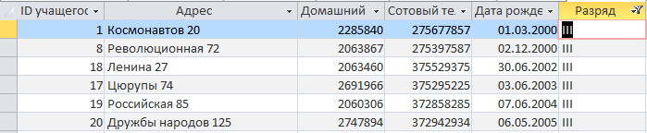

**Рисунок №1.** Запросы на выборку.По убыванию возраста и 3 разряду.

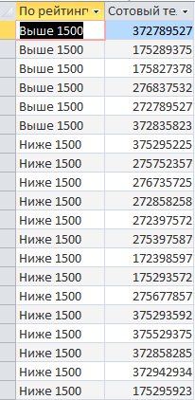

**Рисунок №2.** Запросы с параметром.По рейтингу из таблицы «группы» и по телефону из таблицы «список учащихся».

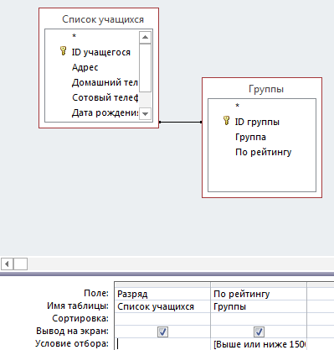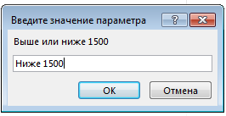

**Рисунок №3.** С условием отбора.

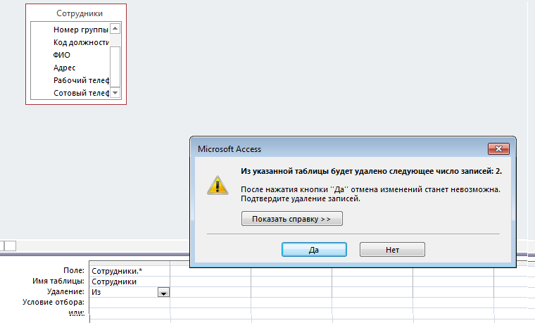

**Рисунок №4.** Удаление записей таблицы «сотрудники».

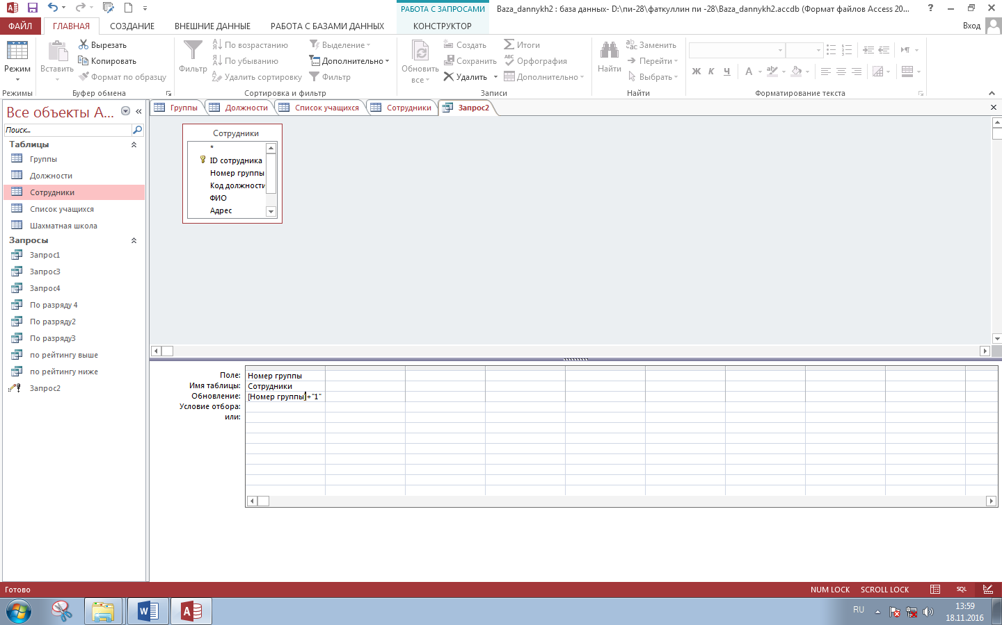

**Рисунок №5.** Обновление записей.

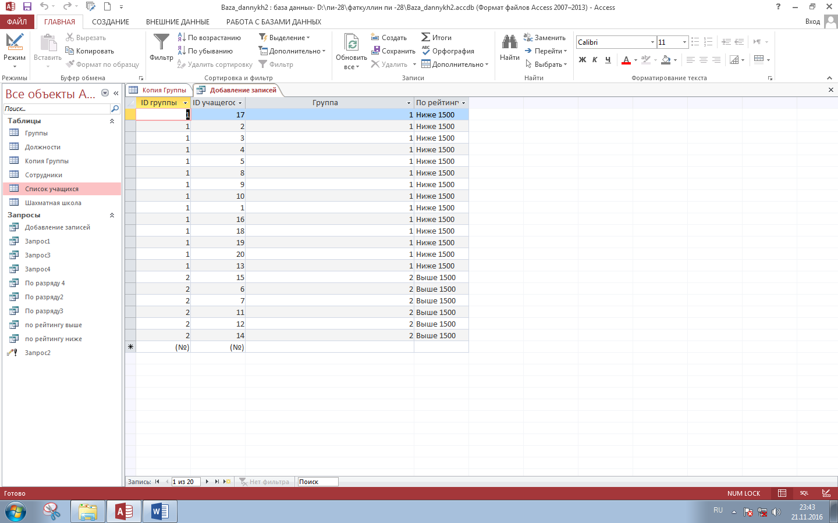

**Рисунок №6.** Добавление записей.

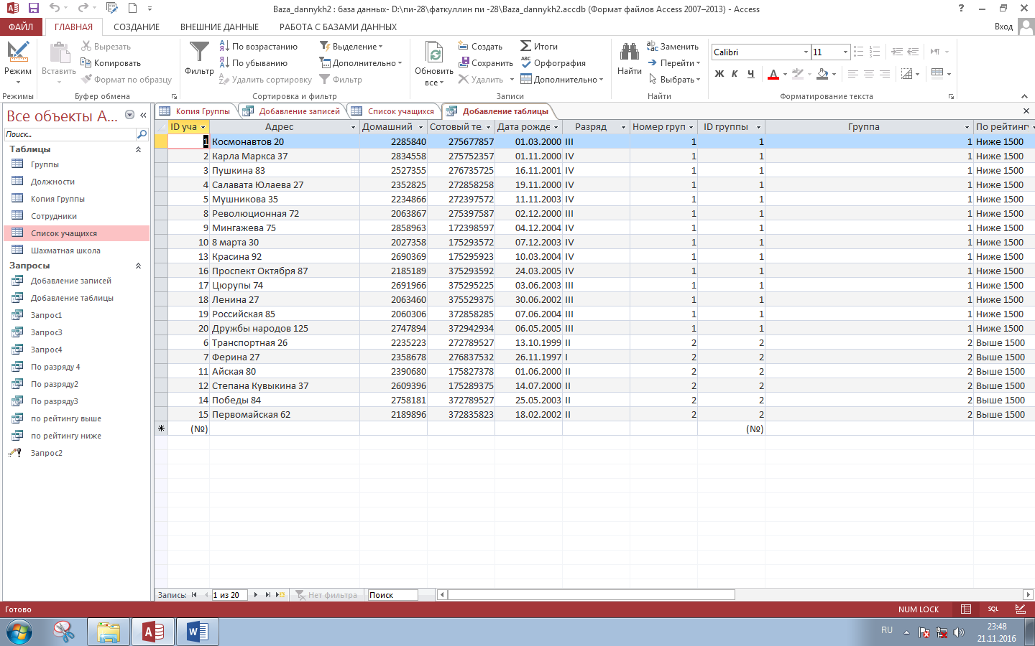

**Рисунок №7.** Добавление таблицы.

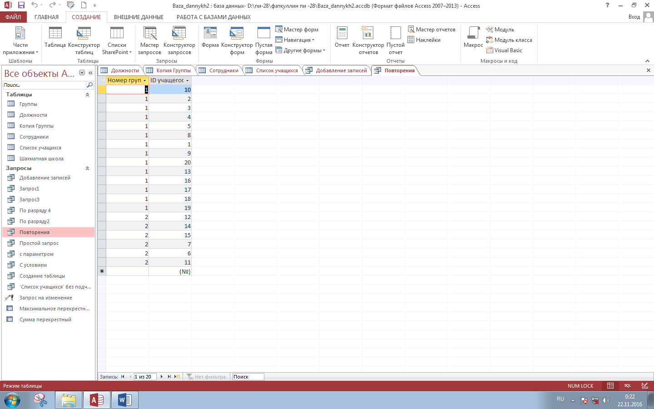

**Рисунок №8** Повторения.

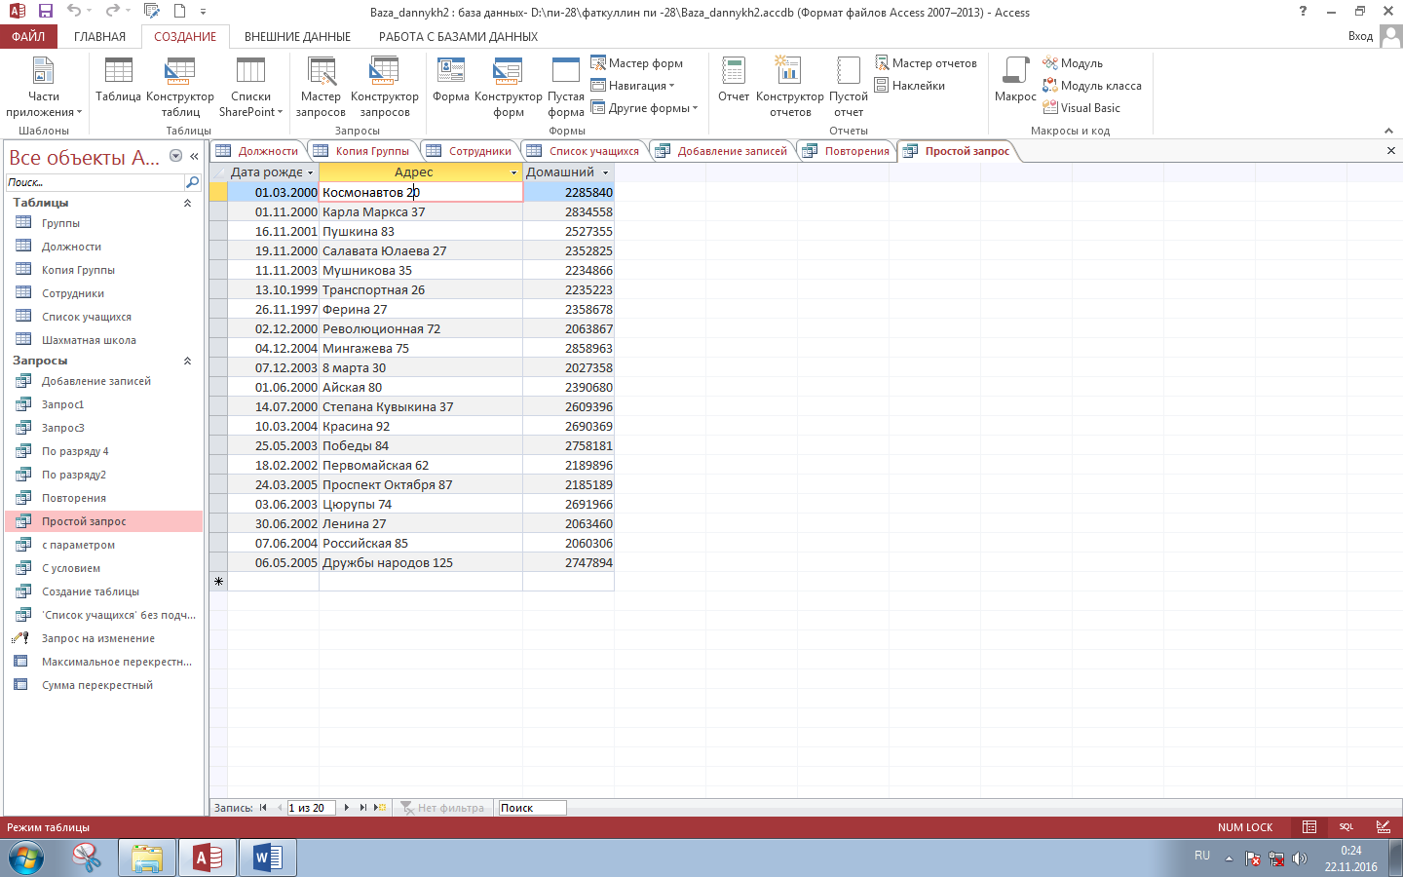

**Рисунок №9.** Простой запрос.

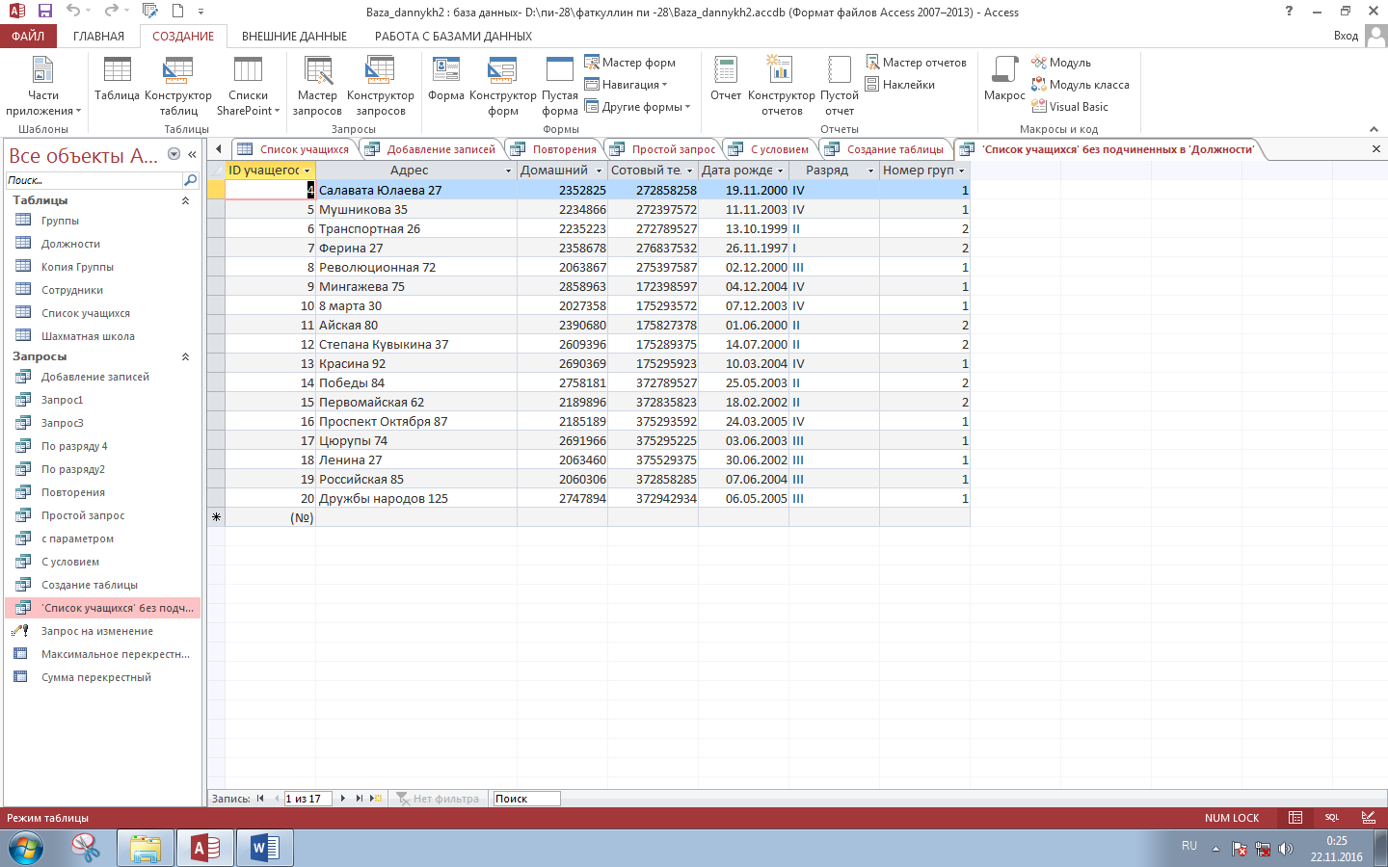

**Рисунок №10.** Без подчиненных.

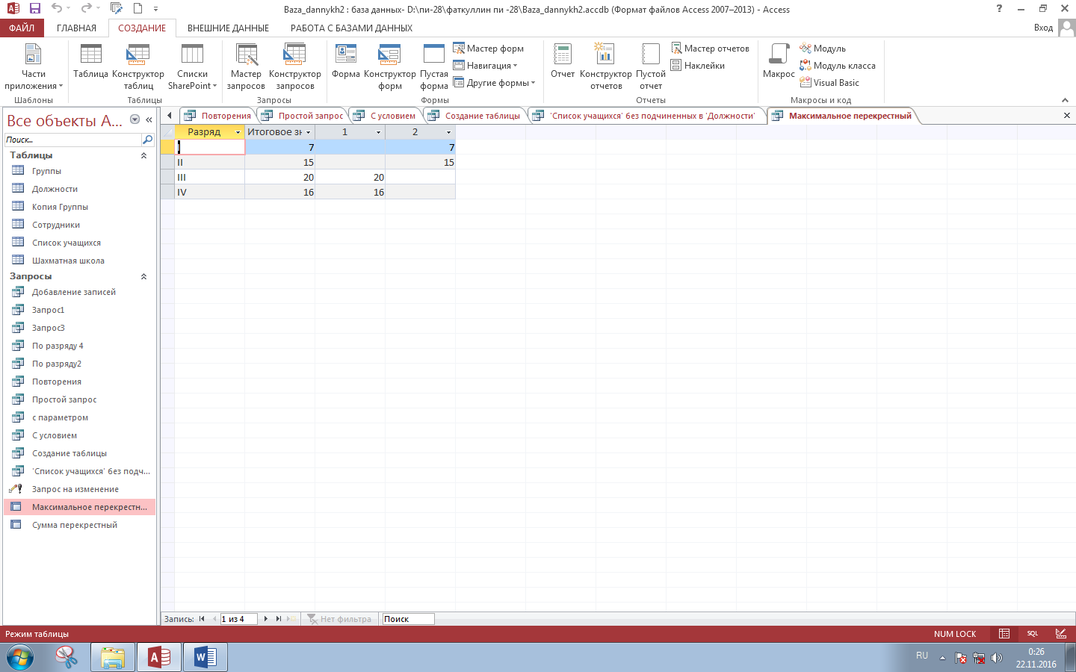

**Рисунок №11.** Максимальное. Перекрестный запрос.

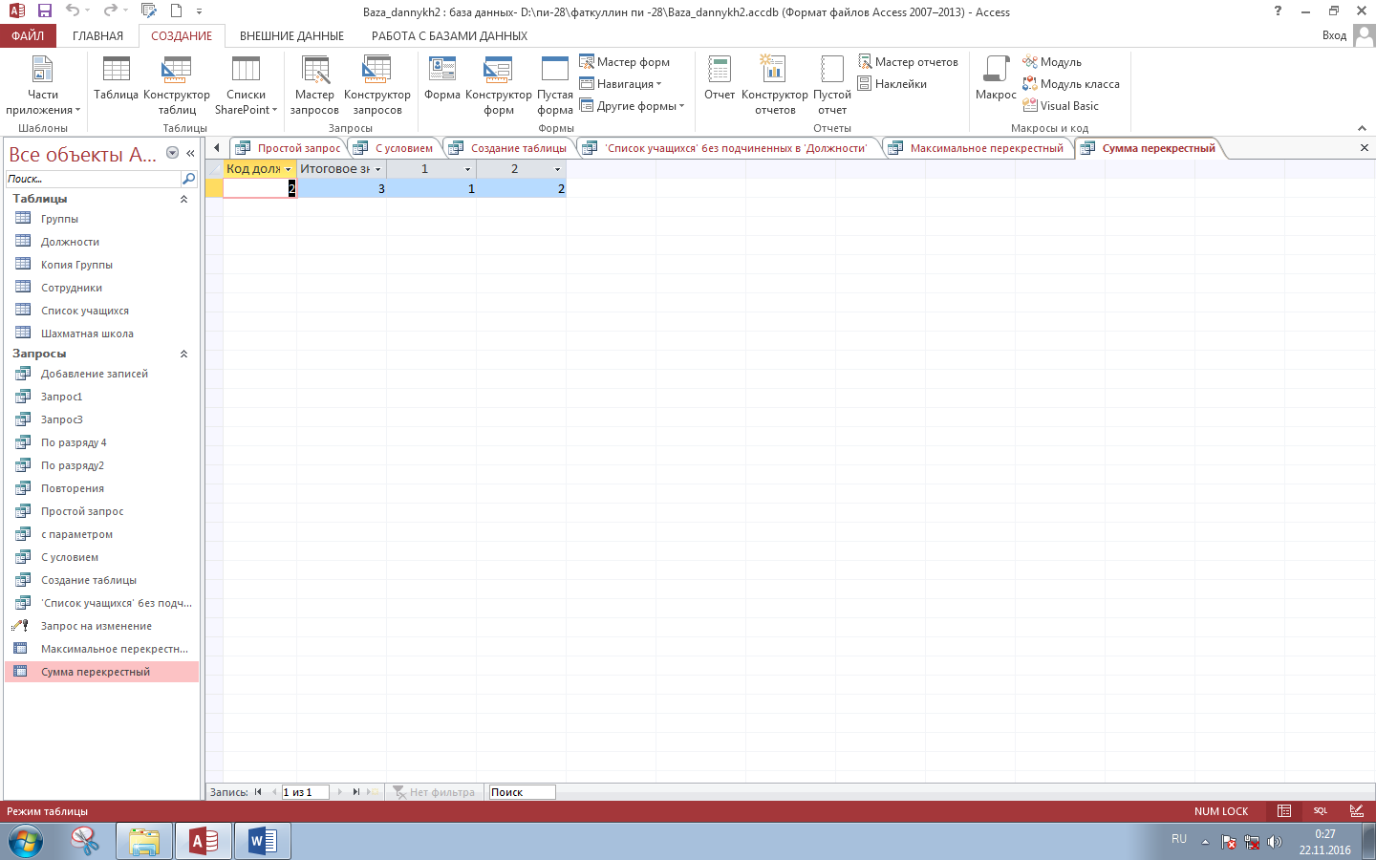

**Рисунок №12.** Перекрестный. Сумма.